國立武陵高級中學99學年度下學期第二次期中考高一高二聯合試題

第一大題 多重選擇題，每題十分，答錯一個選項扣四分，扣至該題零分為止
- 設投擲一公正骰子一次的樣本空間為S，點數為奇數的事件為A，點數為偶數的事件為B，下列何者正確？
(A) S共有6個樣本點 (B) 本試驗共有64個事件
(C) S不是一個事件 (D) 事件A與B互斥
(E) 此試驗中與事件A互斥的事件有7個

- 20個字母：aaaa、bbbb、cccc、dddd、eeee，下列何者正確？
(A) 選取三個字母的方法有 $C_{3}^{\text{20}}$ 種
(B) 選取四個字母的方法有 $C_{4}^{5}$ 種
(C) 選取五個字母的方法有 121種
(D) 取四個字母排列有 $5^{4}$ 種方法
(E) 取五個字母排列有 $5^{5}$ 種方法

第二大題 填充題，每格六分
1. 小聖老師到書店想從10大推薦好書中，買4本送給她的三位小老師，設書店裡的庫存量都充足，則小聖老師買書的情況有 (A) 種。

2. 求$(2x−\frac{3}{2}y)^{4}$的展開式。 (B)

3. 有 A,B,C,D,E,F 等六人排成一列，若要求 A,B不相鄰且C,D不相鄰，則共有幾種排法？ (C) 種。

4. 小旗在考前一週發現自己還有兩節數學(2-2 , 2-3)、兩節物理(1-3 , 1-4)和三節化學(2-3 , 2-4 , 2-5)的習題沒有寫完，他打算每天寫一節習題，花一週( 7天 )全部寫完。但每一科目得照原章節次序來寫，例如：
數2-2、物1-3、數2-3、物1-4、化2-3、化2-4、化2-5 可以；但
數2-3、物1-3、數2-2、物1-4、化2-3、化2-4、化2-5 就不行了。
則，小旗在未來一週中有 (D) 種寫習題的情況。

5. 從樸克牌裡面挑出點數為 A,K,Q,J,10,9,8 的牌共28張牌，並從中抽取五張牌。請問，抽出「兩對」(點數形如 xxyyz, 其中x,y,z皆異)的方法數有幾種？ (E) 種。
6. 有A，B，C三艘不同的渡船，其中只有A船僅能搭載2人，另兩艘船則無限制。若某夫妻與朋友共5人欲同時渡河，且此夫妻一定要同船，則安全渡河的方法有 (F) 種。

7. 試計算：$C_{7}^{7}C_{5}^{8}+C_{6}^{7}C_{4}^{8}+C_{5}^{7}C_{3}^{8}+C_{4}^{7}C_{2}^{8}+C_{3}^{7}C_{1}^{8}+C_{2}^{7}C_{0}^{8}$之值。 (G)

8. 試計算$1+\text{11}+{\text{11}}^{2}+{\text{11}}^{3}+{\text{11}}^{4}+{\text{11}}^{5}+{\text{11}}^{6}+{\text{11}}^{7}+{\text{11}}^{8}+{\text{11}}^{9}+{\text{11}}^{\text{10}}$除以100的餘數： (H) 。

9. 有五本不同的書與六枝相同的筆要分給三位同學。若每人至少各分得一本書與一支筆，則共有 (I) 種分法。

10. 有一三位數 abc (a為百位數，b為十位數，c為個位數)，若此三位數中，數字可重複使用，並滿足 $b≥a或b≥c$，則這樣的三位數有 (J) 個。

第三大題 計算證明題，題分如各題所示

- 下圖中，任兩相鄰黑點的線段長都是1，按照這樣的規律，令 $a_{n}$為圖n上所有線段長度總合，例如圖一的線段長度總和為6，即$a_{1}=6$，圖二的線段長度總和為16，即$a_{2}=\text{16}$，依此類推。
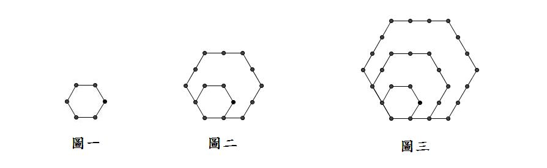
- 請寫出數列$\left\langle a_{n}\right\rangle$的遞迴關係式。 (4分)
- 求一般項$a_{n}$。 (4分)

- (1)試利用階乘証明：$C_{m}^{n}=C_{m−2}^{n−2}+2C_{m−1}^{n−2}+C_{m}^{n−2}$ (8分)
(2)試簡短描述一種情境適合上述等式。 (4分)
國立武陵高級中學九十九學年度第二學期第二次段考數學科答案卷

班級： 年 班 座號： 號 姓名：

多重選擇題(每題十分，錯一選項扣四分，扣至該題零分為止)
1 | 2

填充題(每格六分)
(A) | (B)
(C) | (D) | (E) | (F)
(G) | (H) | (I) | (J)

計算證明題(共20分)
1.(每小題4分，共8分) | 2.(第一小題8分，第二小題4分，共12分)

國立武陵高級中學九十九學年度第二學期第二次段考數學科答案卷

班級： 年 班 座號： 號 姓名：

多重選擇題(每題十分，錯一選項扣四分，扣至該題零分為止)
1 | 2
ABD | CD

填充題(每格六分)
(A) | (B)
715 | $$\text{16}x^{4}−\text{48}x^{3}y+\text{54}x^{2}y^{2}−\text{27}{\text{xy}}^{3}+\frac{\text{81}}{\text{16}}y^{4}$$
(C) | (D) | (E) | (F)
336 | 210 | 15120 | 60
(G) | (H) | (I) | (J)
990 | 61 | 1500 | 615

計算證明題(共20分)
1.(每小題4分，共8分)  (1) $\left\{\begin{matrix}a_{1}=6 \\ a_{n}=a_{n−1}+4n+2,n≥2\end{matrix}\right.$  (2) $a_{n}=2n^{2}+4n$ | 2. (第一小題8分，第二小題4分，共12分)  略

